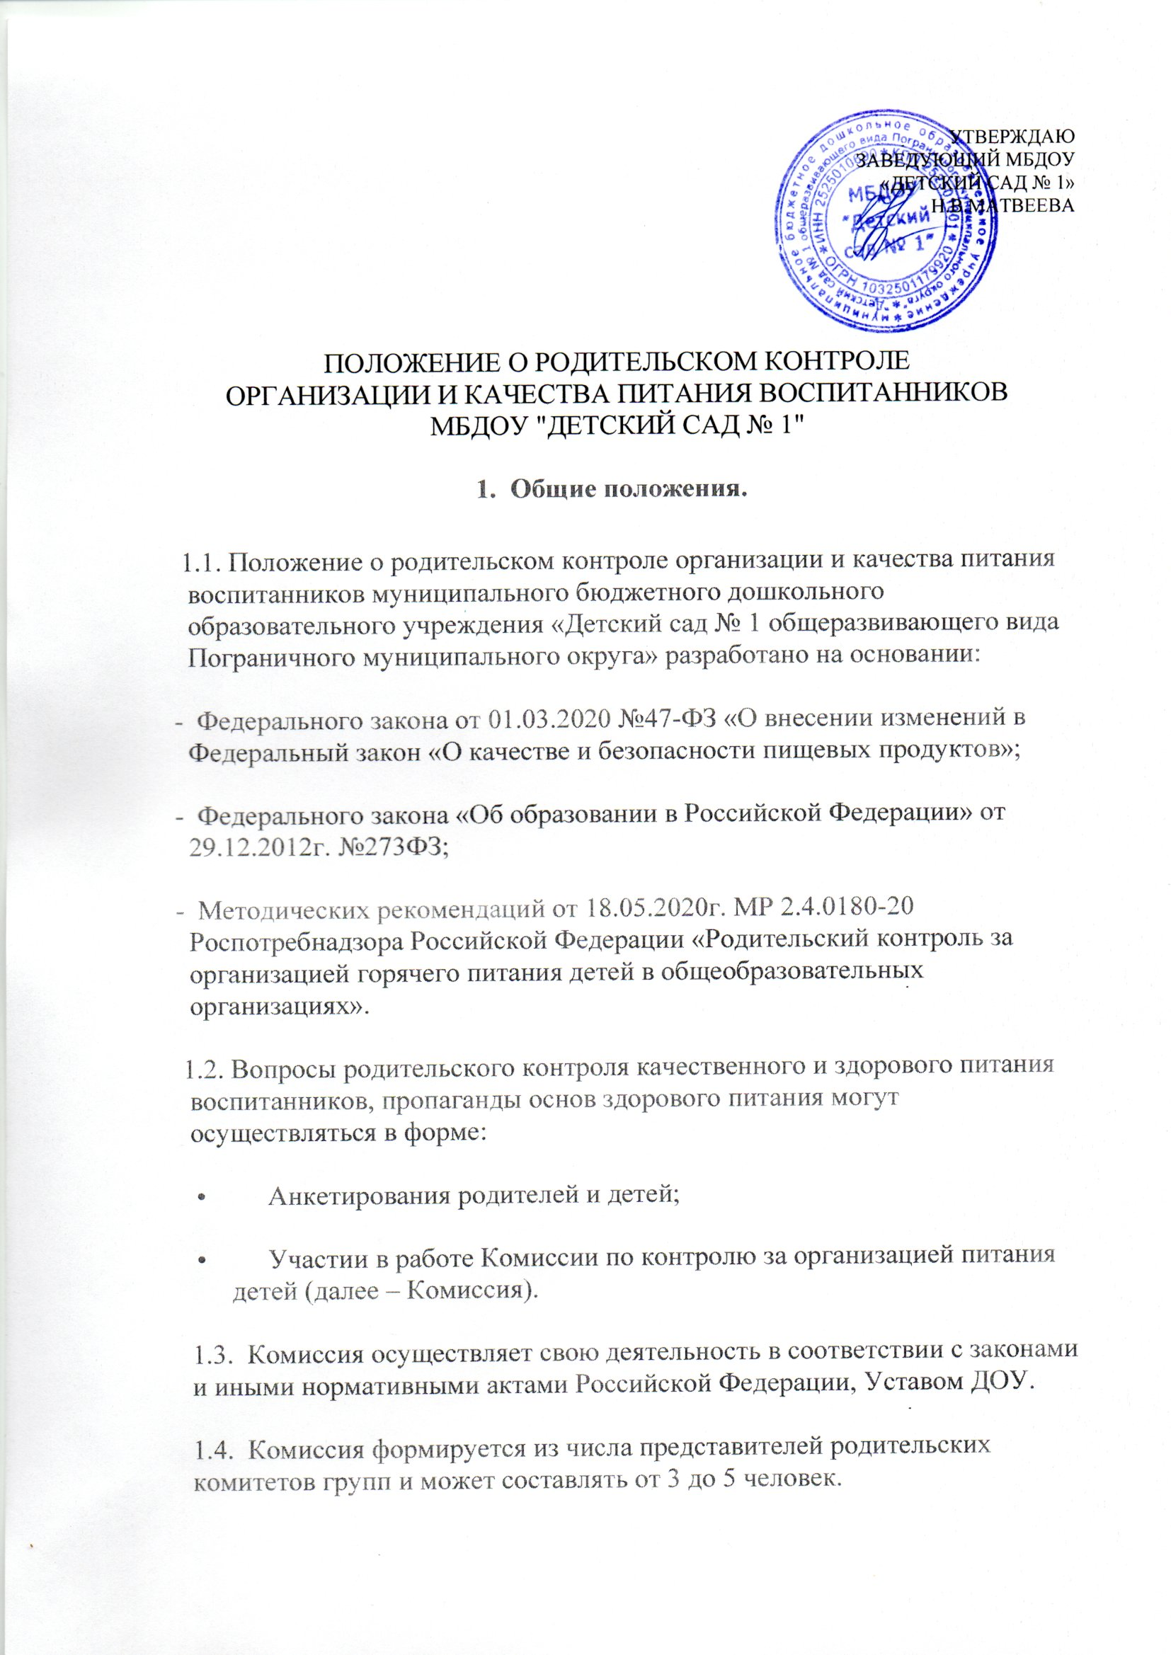

1.5.  Представители родительской общественности осуществляют работу добровольно при наличии письменного согласия родителя (законного представителя).

1.6.  Комиссия отчитывается о проделанной работе не реже одного раза в полугодие на педагогическом совете, на родительских собраниях – по мере необходимости.

1.7.  Члены Комиссии выполняют свои обязанности на общественных началах без освобождения от основной работы. Комиссия осуществляет свою деятельность в соответствии с утвержденным заведующим детского сада Планом-графиком.

**2. Основные направления деятельности Комиссии.**

2.1. При проведении мероприятий родительского контроля за организацией питания воспитанников оцениваются:

•         соответствие реализуемых блюд  утвержденному меню;

•         за качеством готовой продукции;

•         санитарно-техническое содержание  столовых групп, состояние обеденной мебели, столовой посуды, наличие салфеток и т.п.;

•         условия соблюдения правил личной гигиены воспитанниками;

•         наличие и состояние санитарной одежды у сотрудников, осуществляющих раздачу готовых блюд;

•         объем и вид пищевых отходов после приема пищи;

•         наличие лабораторно-инструментальных исследований качества и безопасности поступающей пищевой продукции и готовых блюд;

•         вкусовые предпочтения детей, удовлетворенность ассортиментом и качеством потребляемых блюд по результатам выборочного опроса детей с согласия их родителей или иных законных представителей; информирование родителей и детей о здоровом питании;

•         за наличием размещенной информации в группах.

2.2. Проведение проверок по качеству и безопасности питания в соответствии с Примерной инструкцией по контролю (приложение 1).

**3. Задачи Комиссии.**

 3.1. Задачами Комиссии по контролю за организацией питания воспитанников являются:

•   обеспечение приоритетности защиты жизни и здоровья детей;

•   соответствие энергетической ценности и химического состава рационов физиологическим потребностям и энергозатратам;

•   обеспечение максимально разнообразного здорового питания и наличие в ежедневном рационе пищевых продуктов со сниженным содержанием насыщенных жиров, простых сахаров и поваренной соли, пищевых продуктов, обогащенных витаминами, пищевыми волокнами и биологически активными веществами;

•   обеспечение соблюдения санитарно-эпидемиологических требований на всех этапах обращения пищевых продуктов (готовых блюд);

•    исключение использования фальсифицированных пищевых продуктов, применение технологической и кулинарной обработки пищевых продуктов, обеспечивающих сохранность их исходной пищевой ценности;

•    соблюдение графика питания;

•    соблюдении температурного режима выдачи блюд,  санитарное состояние столовой группы.

**4. Функции Комиссии.**

 4.1. Комиссия по контролю организации питания воспитанников обеспечивает участие в следующих процедурах:

• общественная экспертиза питания воспитанников;

•  контроль за качеством и количеством приготовленной согласно меню пищи;

• изучение мнения  родителей (законных представителей) по организации и улучшению качества питания;

• участие в разработке предложений и рекомендаций по улучшению качества питания воспитанников.

 4.2. Результаты контроля оформляются в Чек-листе мониторинга качества организации питания (приложение 2).

**5. Организация деятельности Комиссии.**

5.1.  Комиссия формируется на основании приказа заведующего детским садом.

Полномочия комиссии начинаются с момента подписания соответствующего приказа.

5.2.  Комиссия выбирает председателя.

5.3.  Комиссия составляет План-график контроля по организации качественного питания воспитанников.

5.4.  О результатах работы Комиссия информирует заведующего детским садом и родительские комитеты групп.

5.5.  По итогам учебного года Комиссия готовит аналитическую справку для отчёта по самообследованию образовательной организации.

**6. Права Комиссии.**

            Для осуществления возложенных функций Комиссии предоставлены следующие права:

6.1.  Контролировать в детском саду  организацию и качество питания  воспитанников;

6.2.  Получать от повара (заведующего производством), медицинского работника информацию по организации питания, качеству приготовляемых блюд и соблюдению санитарно-гигиенических норм;

6.3.    Заслушивать на своих заседаниях старшего повара (заведующего производством) пищеблока по обеспечению качественного питания воспитанников;

6.4.   Изменить график проверки, если причина объективна;

6.5.   Вносить предложения по улучшению качества питания воспитанников;

6.6.   Состав и порядок работы Комиссии доводится до сведения работников пищеблока, педагогического коллектива и родителей.

**7.  Ответственность членов Комиссии.**

7.1. Члены Комиссии несут персональную ответственность за невыполнение или ненадлежащее исполнение возложенных на них обязанностей;

7.2.   Комиссия несет ответственность за необъективную оценку по организации и качеству питания воспитанников в детском саду. 

Приложение 1

**Примерная инструкция**

**по контролю организации питания для родителей:**

1. Проверьте наличие спецодежды у младшего обслуживающего персонала.

2.  Изучите меню и сравните его с фактическим набором блюд.

3.  Снимите пробу блюд, предлагаемых детям, и дайте оценку их вкусовых качеств.

4.        Проверьте, как организовано дошкольное питание:

•  наличие ежедневного меню,

•  отсутствие сколов на столовой посуде, чистота обеденных столов.

5. Проанализируйте полученные факты и опишите ваши замечания/предложения/рекомендации в Чек-листе мониторинга качества организации питания.

6. Не забудьте проверить исполнение рекомендаций.

Приложение 2

**ЧЕК-ЛИСТ**

**проведения мониторинга качества организации питания**

(Родительский контроль)

**Название образовательной организации:** МБДОУ «Детский сад № 1»

**Адрес организации: ________________________________________________________**

**Дата и время заполнения: ___________________________________________________** **Ф.И.О. родителей, группа:** _______________________________________

___________________________________________________________________

___________________________________________________________________

**ПРОВЕРКА ОТВЕДЕННОГО МЕСТА В ГРУППЕ ДЛЯ ПРИЕМА ПИЩИ**

                                                                                                                       ДА                            НЕТ

|  |  |  |  |  |  |  |
| --- | --- | --- | --- | --- | --- | --- |
| 1. Наличие ежедневного меню с указанием веса/объема блюд и кулинарных изделий в  доступном месте |  | | | | |  |
|  |  |  |  |  |  |
|  |  |  |
| 2. Фактический  рацион  питания  соответствует ежедневному меню |  | | | | |  |
|  |  |  |  |  |  |
|  |  |  |
| 3. Отсутствуют сколы на столовой  посуде |  | | | | |  |
|  |  |  |  |  |  |
|  |  |  |
| 4. Отсутствует                влага     на           столовых приборах |  | | | | |  |
|  |  |  |  |  |  |
|  |  |  |
| 5. Обеденные столы чистые (протертые) |  | | | | |  |
|  |  |  |  |  |  |
|  |  |  |
| 6. Спецодежда у младшего обслуживающего персонала в группе чистая и опрятная |  | | | | |  |
|  |  |  |  |  |  |
|  |  |
|  |  |
| 7. Журнал бракеража готовой кулинарной продукции заполнен (указано время проведения бракеража блюд, имеются подписи членов бракеражной комиссии |  | | | | |  |
|  |  |  |  |  |  |
|  |  |  |
| 8. Основное блюдо горячее |  | | | | |  |
|  |  |  |  |  |  |
|  |  |  |

Дополнения (замечания):_______________________________________________________

_____________________________________________________________________________

_____________________________________________________________________________

Подпись участников мониторинга:

________________ ________________________________________

(подпись)                    (расшифровка)

________________ __________________________________________

      (подпись)                 (расшифровка)

_________________ _________________________________________

(подпись)                   (расшифровка)

_________________ _________________________________________

        (подпись)                  (расшифровка)